Zadanie 1.
Udowodnij nierówność:
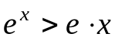 dla x>1.

Korzystam z twierdzenia Lagrange’a.
Niech 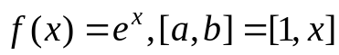

Funkcja ta spełnia założenia twierdzenia Lagrange’a na przedziale [1,x] : jest ciągła na [1,x] i ma w (1,x) pochodną równą e^{x}.

Wtedy mamy:
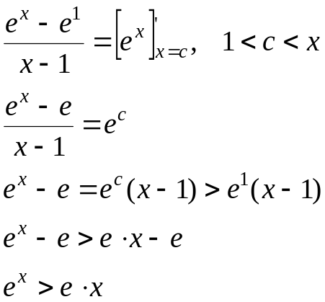

Zadanie 2.
Uzasadnij tożsamość:
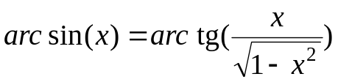 dla każdego 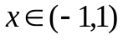

Aby uzasadnić tożsamość wystarczy pokazać, że pochodne funkcji po obu stronach tożsamości są równe na przedziale (-1,1) oraz sprawdzić, że wartości tych funkcji w pewnym punkcie tego przedziału sa równe.
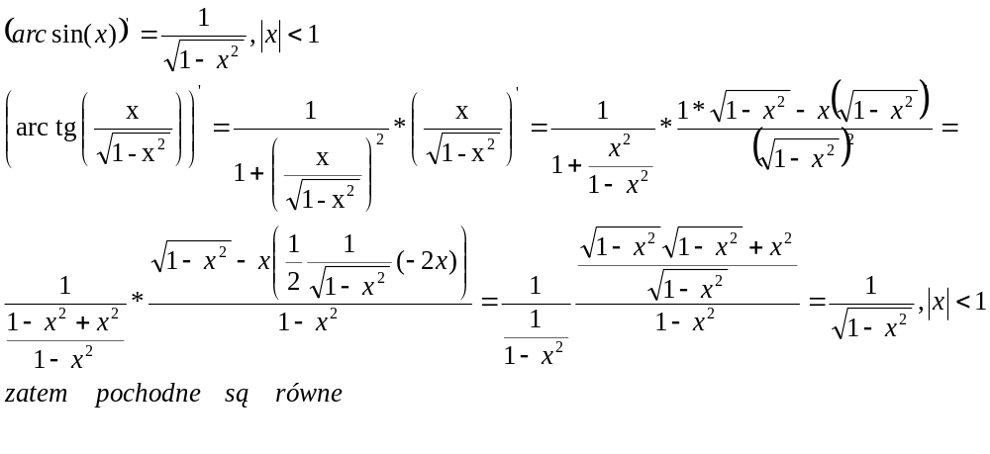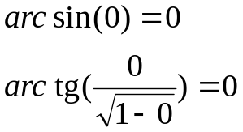 wartości obu funkcji w punkcie x=0 są takie same.

Wobec tego tożsamość jest prawdziwa.

Zadanie 3.
Znajdź przedziały monotoniczności i ekstrema lokalne funkcji:

a)
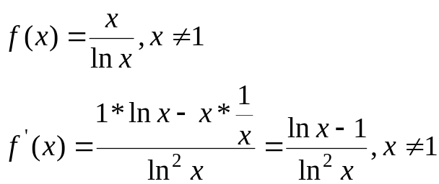

funkcja jest rosnąca jeżeli jej pochodna jest dodatnia
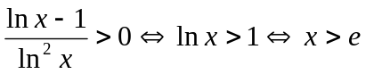 funkcja jest rosnąca w przedziale 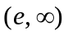
funkcja jest malejąca jeżeli jej pochodna jest ujemna
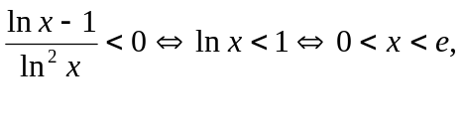
ale punkt 1 nie należy do dziedziny funkcji, zatem funkcja jest malejąca w przedziałach: (0,1) , (1,e)

Ekstremum lokalne jest dla x = e , ponieważ jest zmiana znaku pochodnej
z „—” na „+” , zatem jest to minimum, równe f(e)=e

b)
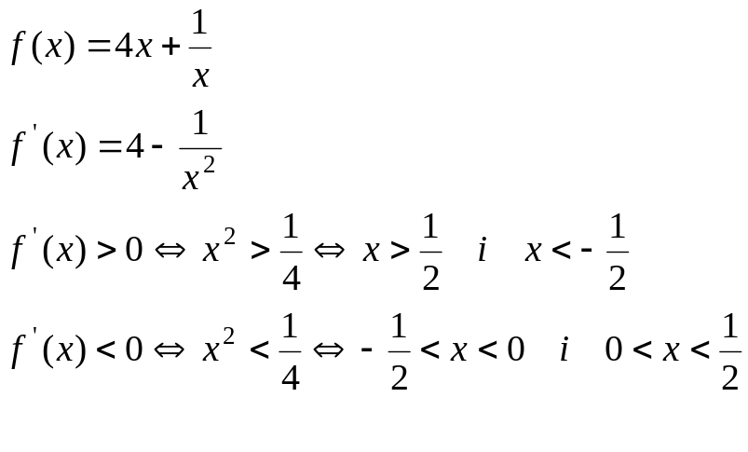
Dziedziny funkcji i pochodnej pokrywają się = R\{0}

Funkcja jest rosnąca w przedziałach: 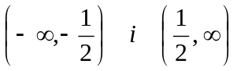
Funkcja jest malejąca w przedziałach: 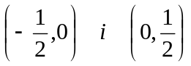

Funkcja ma ekstrema lokalne w punktach –1/2 i 1/2
(pochodna w tych punktach = 0 )

Funkcja ma w punkcie 1/2 minimum lokalne równe f(1/2)=4,
a w punkcie -1/2 ma maksimum lokalne równe f(-1/2)=-4

Zadanie 4.
Wyznacz największą i najmniejszą wartość funkcji f w przedziale P, jeśli
a) 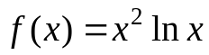, P=[1,e]
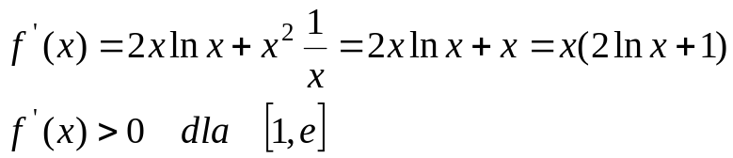

Funkcja jest rosnąca na przedziale [1,e]. Wartość najmniejszą równą 0 przyjmuje w punkcie 1 oraz największą wartość e² w punkcie e
b) 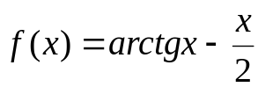, P=[0,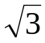]

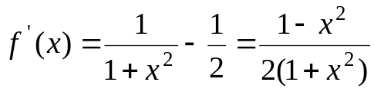

Wyznaczam miejsca zerowe w przedziale [0,2]. Mam
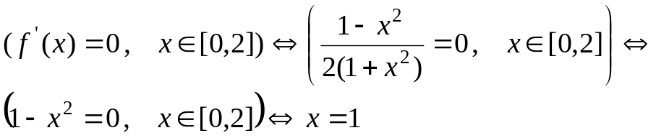

W x=1 mamy maksimum lokalne równe f(1)= 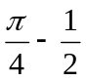
f(0)=0, f()=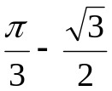

Porównując wartość funkcji na końcach przedziału oraz w miejscu zerownia się pochodnej otrzymuję, że najmniejszą wartość równą 0 funkcja przyjmuje w punkcie x=0, a największą równą w punkcie x=1

